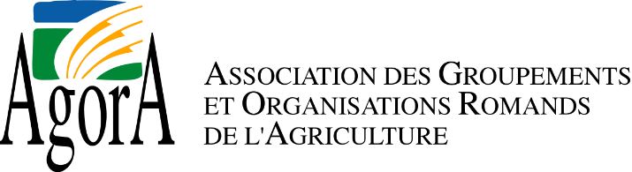

Entreprise avec autorisation de former
Engagement écrit sur les mesures d'accompagnement relatives aux travaux dangereux et à la sécurité au travail pour les jeunes en formation professionnelle initiale
(OLT 5, art. 4 – protection des jeunes travailleurs)

- Indications générales
Entreprise formatrice :
Adresse :
Code postal : Lieu :
Courriel :
Dénomination exacte de la/des profession(s) :
agriculteur/trice aviculteur/trice maraîcher/ère arboriculteur/trice
caviste viticulteur/trice professionnel du cheval agropraticien/ne
Nombre de personnes en formation dans la profession concernée :
Formateur ou formatrice responsable :

- Solution de branche agriTOP
Nous sommes affiliés à agriTOP : oui non
Nous avons une solution individuelle : oui non
Personne en charge de la sécurité :

- Mise en œuvre des nouvelles mesures d'accompagnement

Les responsables de l'entreprise confirment avoir lu la documentation relative aux mesures d'accompagnement ci-dessous et compris son contenu.
Ils prennent la décision suivante :

Toutes les mesures d'accompagnement sont mises en œuvre.

Un délai au ____________ est nécessaire pour la mise en œuvre des mesures d'accompagnement.

Préciser :

Date : ________________________
Signature Direction de l'entreprise | Signature Responsable de la sécurité | Signature Responsable de la formation des apprenti-e-s

